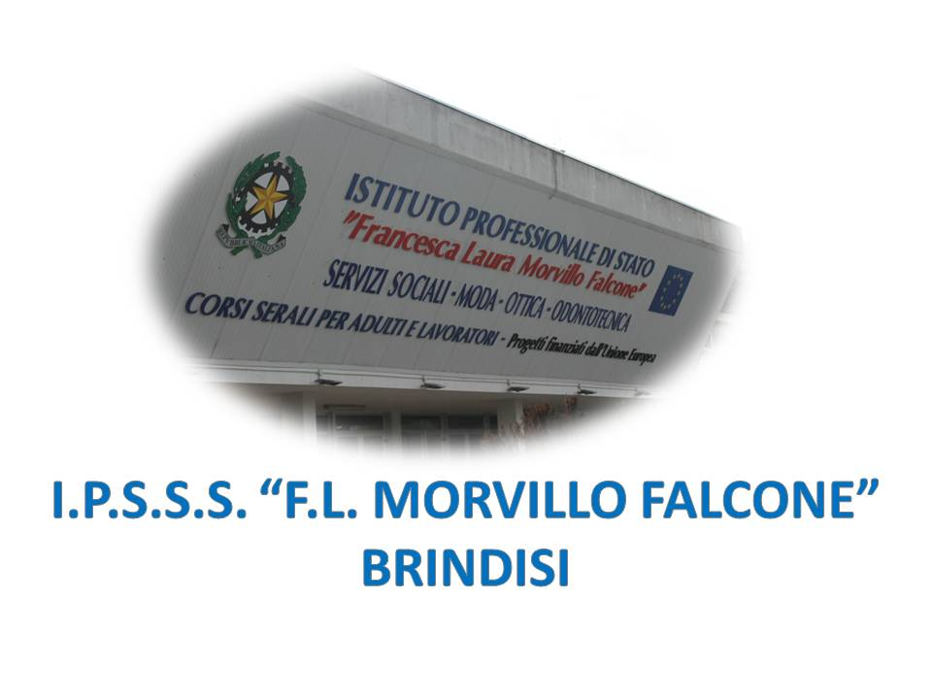
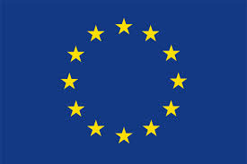

ISTITUTO PROFESSIONALE DI STATO PER I SERVIZI SOCIALI
“Francesca Laura MORVILLO FALCONE”
Via Galanti, 1 - Tel. 0831/513991
brrf010008@istruzione.it – brrf010008@pec.istruzione.it
www.morvillofalconebrindisi.edu.it
72100 B R I N D I S I

MATERIA: IRC
CLASSE: I B MODA
ANNO SCOLASTICO: 2021/2022
DOCENTE: De Lorenzo Anna Maria

Libro di testo:

IL RESPIRO DEI GIORNI di R. Menganotti- N. Incampo

Argomenti: - 1: IL MISTERO DELLA VITA
2: LE RELIGIONI MONOTEISTE
3: LA BIBBIA: IL LIBRO SACRO DEGLI EBREI E DEI CRISTIANI
4:IL MONDO DELLE REGOLE

CONTENUTI
- Gioco di conoscenza allo specchio “chi sono io?
- Braistorming”Religione”. Significato del termine. La laicità dello Stato. Il Concordato tra Stato e Chiesa. La questione del crocifisso in classe.
- La vita è un mistero.
- Le domande sul senso della vita, dell’amore, del male, della morte.
- La ricerca di risposte alle domande esistenziali.
- Lettura e commento della poesia “Inno alla vita”di Madre Teresa di Calcutta.
- La crisi religiosa nei giovani.
- L’importanza del gruppo dei pari.
- Violenza sulle donne e bullismo.
- La religione e le religioni
- Decalogo delle regole da osservare a casa (ed. civica).
- Decalogo delle regole da osservare a scuola (ed. civica).
- Religione e religioni
- Ateismo, scetticismo e agnosticismo: significato dei termini.
- Olocausto e Shoah: significato dei termini e riflessione.
- Il mondo come lo vedono le religioni: le religioni monoteiste.
- Il Cristianesimo e le divisioni cristiane: cattolici, ortodossi e protestanti
- Ebraismo, Cristianesimo, Islamismo: punti in comune
- Ebraismo: libri sacri, le feste, differenza tra la Pasqua ebraica e la Pasqua cristiana
- Le religioni monoteiste: l’Islam, caratteristiche generali
- Caratteristiche comuni e differenze tra cristiani e musulmani
- Simbolismo: differenza tra simbolo e segno.
- I simboli delle varie religioni e il loro significato.

Il docente

Anna Maria De Lorenzo

Studenti

